(أولمبياد) الهاشمية للغة العربية يكشف عن مواهب الطلبة
د. خلود العموش: لغتنا مريضة .. أنقذوها قبل أن تموت
إعداد: رنا العزام
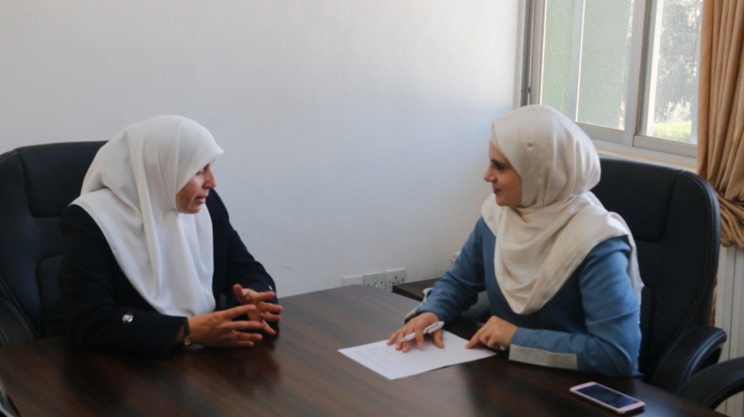
مديرية الإعلام والنشر والتوثيق
كما هو الحال في الأولمبياد الرياضي، فقد تنافس أكثر من سبعين طالباً على ثلاث ميداليات ذهبية وفضية وبرونزية، للفوز (بأولمبياد) الهاشمية الأول للغة العربية.
فكرة قد لا تكون الجامعة الهاشمية السباقة إليها، فهي مستوحاة من (أولمبياد) اللغة العربية الذي يقام في إمارة الشارقة في دولة الإمارات العربية المتحدة، لكنها المرة الأولى التي يجري فيها (أولمبياد) اللغة العربية في الأردن، وقد تبنته الجامعة الهاشمية، سعياً إلى تعميق الولاء والانتماء للغة العربية باعتبارها إحدى أهم أدوات تعزيز الهوية الوطنية، وذلك عبر اكتشاف الإمكانات والمهارات والقدرات اللغوية للطلبة والعمل على تحفيز وتنمية الإبداع اللغوي بين طلبة الجامعة.
وللحديث أكثر عن (أولمبياد) الهاشمية للغة العربية كان اللقاء الآتي مع الدكتورة خلود العموش عميدة كلية الآداب ورئيسة (الأولمبياد):
س1. حدثينا بداية، د. خلود العموش كيف ولدت فكرة (أولمبياد) الهاشمية للغة العربية؟
ج. تقوم الجامعة الهاشمية بنشاطات كثيرة خاصة كلية الآداب، مردها إبراز أهمية اللغة أياً كانت في حياة الإنسان، فما بالك إن تعلق الأمر بلغة القرآن الكريم، لغة التنزيل ووعاء الحضارة والتراث فإن الأمر هنا يصبح أكثر أهمية، إن اللغة من الإنسان هي كل شيء، فهي نافذته الأوسع للتواصل مع الوجود ومع الأحباء .. بها نحب وبها نفاكه وبها نعبر عن أفكارنا وعواطفنا، وقديماً قيل تكلّم حتى أراك، وقيل تكلّم حتى أعرف من أنت، وكما قال ابن حزم: لا يكون شيء إلا بتوسط اللغة، فهذا يعني أننا سنصلح الوجود من خلال اللغة.
أما الفكرة فقد جاء بها أحد زملائنا في الجامعة وهو الدكتور ناصر شبانة، إذ اختير في لجنة تحكيم (أولمبياد) اللغة العربية في الشارقة، فنقل الفكرة لتكون لنا نسختنا الخاصة من (أولمبياد) اللغة العربية بطريقتنا وبأفكارنا وببصمتنا، فتمت الموافقة عليها من رئاسة الجامعة, ثم تم تشكيل لجنة في كلية الآداب برئاسة العميدة وعضوية اللجنة الموحدة لإدارة (الأولمبياد)، المشكلة من: أ.د ثناء عياش رئيسة قسم اللغة العربية، ود.ناصر شبانة رئيس قسم المواد الإنسانية المساندة، وأ.د عمر الفجاوي رئيس اللجنة الثقافية في القسم والكلية، و د. رائدة أخوازهية مسؤولة الإعلام والعلاقات العامة للأولمبياد، ووضعت اللجنة تصوراً شاملاً لهذا (الأولمبياد) الذي قُدم لجميع الطلبة في الجامعة على اختلاف تخصصاتهم وسنواتهم الدراسية.
وقد أوصت اللجنة المشرفة بأن يصبح هذا تقليداً سنوياً في الجامعة، وأن ينقل إلى بقية الجامعات بحيث تتبنى الجامعة الهاشمية هذه المسابقة بصورة دورية لجميع الجامعات في المستقبل.
س2. ما هي الأهداف التي يسعى (أولمبياد) الهاشمية للغة العربية إلى تحقيقها في ظل هذه القطيعة التي يعيشها أبناء العربية مع لغتهم؟
ج. لقد كانت الأهداف أهدافاً واضحة، فهي أولاً: تحبيبهم بعربيتهم، وثانياً: كشف المخبوء لديهم بهذا الاتجاه، فهو هدف ذو اتجاهين، وحين تم الإعلان عن المسابقة كانت المفاجأة بتقدّم الطلبة بالعشرات لملء الاستمارة الخاصة بالمسابقة من جميع الكليات العلمية والإنسانية، وأكثر المتقدمين كان من الكليات العلمية مما أثلج صدرونا.
هذا (الأولمبياد) يبحث عما يتطلع إليه الطلبة، فالفجوة بين صانعي القرار والطلبة كبيرة فيما يتعلق بلغتنا، إذ نريد تلمّس حاجاتهم بما يخدم مصالح الأمة، فقبل أيام من نتائج (الأولمبياد) صدرت الورقة النقاشية لجلالة الملك التي تحدث فيها عن أهمية لغة القرآن، وشجع أبناءنا على حب اللغة العربية وإجادتها، باعتبارها ثروة عز نظيرها من القيم العالية واللغة الثرية والتراث البديع. وقد أفرحني كثيراً ما اشتملت عليه من حديث عن اللغة العربية، فما هذه الورقة إلا دفعة للأمام باتجاه تعزيز اللغة العربية في نفوس أبنائنا، أرجو أن يلتقطها النابغون في هذا البلد من صانعي القرار.
س3. قد تكون كلمة (أولمبياد) بعيدة عن اللغة العربية، فلماذا تمت تسمية هذه المسابقة الخاصة باكتشاف مهارات الطلبة وقدراتهم بالفصيحة (بالأولمبياد)؟
ج. اختيرت كلمة (أولمبياد) لأنها نسخة عن فكرة سابقة في إمارة الشارقة، ثم إن كلمة (أولمبياد) تجذب الطلبة، ففيها فكرة السباق والجري والتنافس وإحراز الميداليات، وهذه أمور جاذبة للطلبة الذين يعزفون حالياً عن عربيتهم، الطلبة الذين لا تقدم لهم لغتهم بطريقة جميلة، ومع أنها كلمة غير عربية لكنها تأخذ لبوساً عربياً.

س4. نريد أن نعرف أكثر عن طبيعة هذا الأولمبياد، من حيث المراحل التي اشتملت عليها هذه المسابقة.
ج. المرحلة الأولى كانت امتحاناً تحريرياً بطريقة مبتكرة وليس بصورة تنظيرية، وكان لجميع المتقدمين للمسابقة في كل معارف العربية، في العروض وفي النحو وفي الأدب وفي الثقافة العامة الأدبية، وبعد تصحيح الأوراق تم اختيار الأكثر جودة حيث كشف الامتحان عن طاقات هائلة, بعد ذلك تم اختيار ثلاثةٍ وعشرين طالباً من أصل سبعين طالباً تقدموا للامتحان، انتقلوا إلى المرحلة الثانية المتمثلة في الامتحان الشفوي الذي احتوى الأسئلة المتنوعة، التي كشفت قدرات الطالب في التعبير عن ذاته باللغة الفصيحة، وهنا أيضاً تكشفت لنا مواهب عديدة في الأدب والشعر.
أما المرحلة الثالثة فقد اصطفينا منهم عشرة طلاب، جرت بينهم مسابقات عدة، فاز منهم ثلاثة حصلوا على ميداليات ذهبية وفضية وبرونزية في علوم العربية، اتساقاً مع فكرة (الأولمبياد)، بالإضافة إلى الجوائز المالية.
فاز بالميدالية الذهبية الطالب محمود بسيم من قسم اللغة العربية، وهو حافظ لكتاب الله ولألفية ابن مالك، وفاز بالميدالية الفضية الطالب يحيى الجابري من كلية الصيدلة، وفازت بالميدالية البرونزية الطالبة إسلام البدوي من قسم الفيزياء من كلية العلوم، فيما فازت مجد سريحين وهي إحدى الطالبات المشاركات، بدرع الإبداع حيث ألقت قصيدة جميلة بعنوان "نقوش على جدار الشوق" أهدتها إلى أمها.
س5. ثلاثة طلاب ممن فازوا في هذه المسابقة ليسوا من قسم اللغة العربية، وقد فاز بالمركز الأول طالب في قسم اللغة العربية فقط، ما رأيكِ، ألا يعدُّ هذا أمراً سلبياً دالاً على ضعف طلاب هذا القسم؟
ج. قد يبدو أمراً محزناً من وجهة نظركِ، لكن من وجهة نظري أننا هنا نتحدث عن اللغة وهي لصيقة بالإنسان أي إنسان بغض النظر عن تخصصه، ونحن نعلم للأسف أن طلبة الكليات العلمية يحصدون أعلى النتائج دوماً في الثانوية، وعادة يأتي للكليات الإنسانية ضعاف الطلبة، وهذا هو الأمر المحزن.
في الغرب مثلاً، لا يلتحق بالأقسام الإنسانية كاللغات والفلسفة والسياسة والقانون وعلوم اللاهوت، باعتبارها حاضنة التخصصات التي لها علاقة بالحياة وصناعة الحياة، إلا الطلاب ذوو التحصيل الأعلى وأفضلهم، ولم تشتهر جامعاتهم بالطب أو الهندسة بل بالحقوق والقانون حيث يذهب إليها خيار الطلبة، لكن في مجتمعنا يحدث العكس للأسف، فيلتحق بكليات الشريعة والآداب والحقوق ضعاف الطلبة، لذا فإننا لن نحدث فرقاً إلا إذا أعدنا النظر في هذه المعادلة. ولكن دعينا ننظر إلى الجانب المشرق وهو إقبال الطلبة من التخصصات كافة على العربية، وهذا الأمر محل تقدير من أعضاء الهيئة التدريسية جميعها، وهنا يظهر شغفهم بالعربية من خلال هذه المسابقات وغيرها مما يتعلق بالجانب الإبداعي للطلبة، بحيث تكشف عن مواهبهم في الشعر والخاطرة والقصة، فهذا إبراهيم ناجي كان طبيباً وأديباً وغيره الكثير من الأطباء كانوا شعراء وأدباء.

س6. ماذا بعد الفوز؟ هل ستقوم الجامعة بمتابعة الطلاب الذين فازوا (بأولمبياد) الهاشمية للغة العربية؟
ج. تسابقت مدارس خاصة كثيرة للاتصال بنا من أجل ضم الفائز الأول محمود بسيم إليها وهو حالياً في عامه الدراسي الأخير في الجامعة، ليعمل معلماً لديها بعد التخرج، وفازت به إحدى المدارس... هؤلاء الطلبة المبدعون يشاركون باستمرار بنشاطات كلية الآداب، أذكر لك أن هناك مقهى أدبي بسيط على قارعة طريق كلية الآداب يوجد في الجامعة باسم "عابر سبيل" أنشأته الدكتورة رائدة أخوازهية، يحوي مكتبة صغيرة في الهواء الطلق يرتاده الطلبة محبو العربية على اختلاف تحصيلهم العلمي، يجلسون فيه ويناقشون الروايات، أو يقدمون المشاهد التمثيلية حول فكرة ما، أو يستضيفون أحد الأدباء ويطرحون أسئلتهم حول نتاجه الأدبي، أو يناقشون قضايا الهوية أو الأمن المجتمعي، ويحاورون بعضهم بحضور الأساتذة الذين يذللون الصعاب كلها للطلبة، لذا فالإبداع مستمر دوماً إذا حظي بالرعاية المناسبة.
س7. بصفتك أستاذة جامعية وعميدة لكلية الآداب، وتلمسين واقع اللغة بين طلبة الجامعة، ماذا تتمنين من جامعاتنا فيما يتعلق باللغة العربية؟
ج. أتمنى استثمار طاقات الشباب بشكل فعال، فهذا واجب كبير على كل مستويات صنع القرار في الدولة.. وأظن أن خدمة العربية والعناية بها والقيام على شأنها لا يخص جهة دون أخرى، فكل جهة مسؤولة ضمن ميدانها، وعلى الجامعات أن تزرع في نفوس الطلبة فكرة أن هذه اللغة تساوي الإبداع، وبقدر عنايتنا بلغتنا سيكون الإبداع وسنجني الثمار إن اقتنعنا بهذا على كافة الأصعدة، ولن يتحقق هذا على الإطلاق إن لم تأخذ هذه اللغة الشريفة مكانها من وجدانهم.
دعونا كما ننبهر بالآخر نشعر ببعض الغيرة من عنايتهم بلغتهم، فكل من أراد أن ينهض بأمته عليه أن يثق بلغته، خاصة إن كانت هذه اللغة بمستوى العربية... وأنا أقول بمنتهى الموضوعية إننا نملك لغة خدمت الإرث الإنساني وعبرت عنه بطلاقة واقتدار لأكثر من ستة عشر قرناً، وما زالت تنافس، وأريد أن أذكر أن العلماء الغربيين قالوا إننا سنفضي إلى أربع لغات هي التي ستحكم الكون، وأنا أجزم أن العربية واحدة منهن لا على طريقة الذي يستسهل النوم ويقول إن العربية محفوظة بحفظ كتاب الله، أبداً، فالقرآن محفوظ لا اللغة بذاتها وأكبر دليل أن لغتنا الآن مريضة، ومن يمرض قد يموت، ولكنها قادرة بخصائصها وقدرتها على المنافسة والانتشار بقوة، شريطة عمل أبنائها واعتزازهم بها وحبهم لها، فهي ستبقى بالفعل لا بالقوة. يقول الله تعالى: (وَقُولُوا لِلنَّاسِ حُسْنًا(، والحسنى تكون بأجمل تجلياتها إن قيلت بلغة جميلة.

